ANALISA PENERIMAAN TEKNOLOGI CLOUD COMPUTING PADA INFRASTRUKTUR DATA CENTER
PT SENTRAL LINK SOLUTIONS

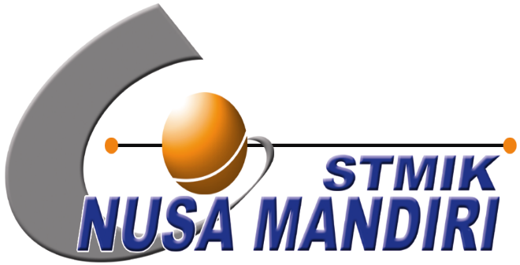

SKRIPSI

Diajukan untuk memenuhi salah satu syarat kelulusan Strata Satu (S1)

KAKA MULYANA
11150698

Program Studi Sistem Informasi
Sekolah Tinggi Manajemen Informatika dan Komputer Nusa Mandiri
Jakarta
2016

